LA LUCE DELLA PACE DI BETLEMME

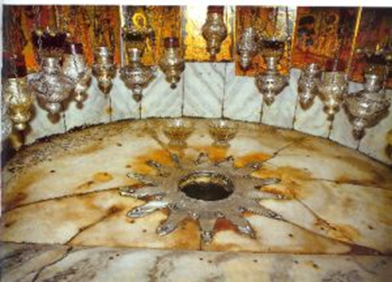
Nella Chiesa della Natività di Betlemme vi è una lampada che arde perennemente da secoli, alimentata dall’olio donato a turno da tutte le nazioni cristiane della Terra. Questa lampada arde della luce di Betlemme.
A Dicembre ogni anno da quella fiamma ne vengono accese altre e vengono diffuse in tutto il pianeta come simbolo di pace e fratellanza fra i popoli.

La luce della pace di Betlemme nasce dall’iniziativa natalizia di beneficenza “Lichts in Dunkel ” – Luce nel buio – della Radio-Televisione ORF-Landestudio Oberoesterreich di Linz: si tratta di un’iniziativa nella quale vengono raccolte offerte spontanee per aiutare bambini invalidi, emarginati sociali, ma anche stranieri bisognosi, come ad esempio i profughi. Nel quadro di questa iniziativa di beneficenza, nel 1986 per la prima volta la ORF ha dato vita all’“Operazione Luce della Pace da Betlemme”, pensando alla tradizione natalizia e come segno di ringraziamento per le numerose offerte.
Poco prima di Natale un bambino, giunto appositamente dall’Austria, accende un lume attingendo la fiamma dalla lampada perenne della Grotta di Betlemme: da lì, la luce viene portata in Austria e poi distribuita in moltissimi paesi.
Dapprima spontaneamente, poi in maniera sempre più organizzata, gli scout austriaci con la collaborazione dei gruppi scout di altri Paesi hanno iniziato una distribuzione della luce di Betlemme con una grandissima catena che parte da Vienna e raggiunge quasi tutta l’Europa e oltre, arrivando anche in Italia già dal 1986.
Nel 1994 è stato costituito un comitato spontaneo delle Associazioni scout triestine: dal Natale dello stesso anno esso partecipa fattivamente alla manifestazione per la Luce della Pace, accendendola a Vienna e portandola in Italia.

È volontà degli organizzatori che la luce della pace possa raggiungere più gente possibile: la Pace è patrimonio di tutti e la luce deve arrivare a tutti. In particolare, si vorrebbe che la luce della Pace arrivasse nei luoghi di sofferenza, a chi si sente emarginato, a coloro che non vedono speranza e futuro nella vita.

La piccola fiamma che passa di candela in candela, di mano in mano, è un piccolo segno che ha un significato profondo: che la pace sia luce per la nostra vita! La fiamma accesa alla Chiesa della Natività di Betlemme ci ricorda che Cristo è la pace, e che ognuno di noi, con piccoli gesti, può contribuire a costruire un mondo di pace.

***

La Luce della Pace da Betlemme per l’Italia è un’iniziativa del “Comitato Luce della Pace da Betlemme”
sostenuta da AGESCI – AMIS – FSE – MASCI in collaborazione con le Associazioni Scout Triestine / Tržaške Skavtske Organizacije.

Il testo di questa scheda è tratto dal sito ufficiale dell’iniziativa www.lucedellapace.it, al quale si rimanda per approfondimenti.

